МИНОБРНАУКИ РОССИИ
Санкт-Петербургский государственный
электротехнический университет
«ЛЭТИ» им. В.И. Ульянова (Ленина)
Кафедра МО ЕВМ

отчет
по лабораторной работе №2
по дисциплине «Программирование»
Тема: Массивы

Студентка гр. 6304 |  | Иванкова В.М.
Преподаватель |  | Кринкин К.В

Санкт-Петербург
2016

Цель работы
Научиться использовать массивы и работать с ними.

Ход работы
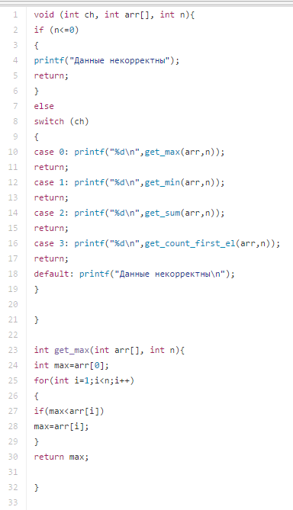
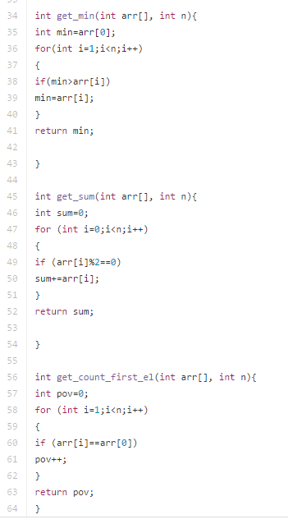

Вывод

Мы научились использовать массивы и работать с ними, использовать их в функциях.

